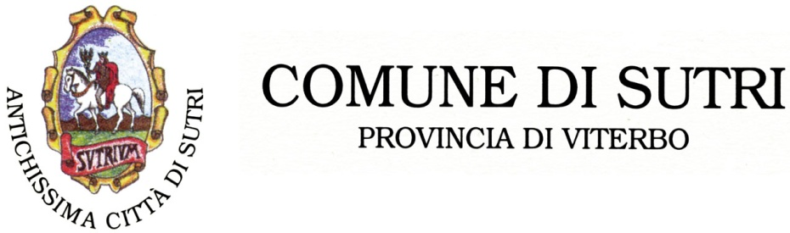

AVVISO

BANDO DIRITTO ALLO STUDIO 2024/2025 REGIONE LAZIO

Attraverso il bando Diritto allo Studio, DiSCo e la Regione Lazio erogano benefici e servizi agli studenti universitari per garantire il diritto allo studio.

Tra i servizi offerti ci sono borse di studio, posti alloggio presso residenze studentesche, e accesso agevolato alla mensa. Inoltre, vengono forniti contributi per la mobilità internazionale, che sostengono gli studenti durante periodi di studio o tirocinio all’estero.

Il bando è valido sia per i corsi ordinari che per dottorati di ricerca o scuole di specializzazione e per partecipare occorre iscriversi al corso che si intende seguire entro il 10 Febbraio 2025.

Verifica i requisiti e fai domanda in autonomia ,entro il 22 luglio 2024 sul sito Lazio DiSCo al seguente link: http://www.laziodisco.it/bandi/bando-diritto-allo-studio-2024-2025/

